**Министерство образования и науки Российской Федерации**

**Новосибирский государственный технический университет**

**Кафедра общей физики**

**Отчёт по проекту**

**«Виртуальный физический эксперимент: скатывание тела по наклонной плоскости»**

Студенты: Волков А.С.

Мордвинов С.К.

Пустосмехов В.А.

Группа: ПМ-86

Руководитель: Баранов Александр Викторович

Новосибирск 2010

**Содержание**

1. Цель проекта..................................................................................................................................3
2. Постановка задачи.........................................................................................................................3
3. Физическая модель.......................................................................................................................3
4. Реализация виртуального проекта...............................................................................................4
5. Презентация проекта.....................................................................................................................5
6. Проведение виртуального эксперимента....................................................................................6
7. Вывод..............................................................................................................................................7
8. **Цель проекта**

Разработать виртуальную физическую лабораторную работу, моделирующую процесс скатывания тел вращения по наклонной плоскости.

1. **Постановка задачи**

2.1. Разработать виртуальную физическую лабораторную работу, моделирующую процесс скатывания по наклонной плоскости следующих тел вращения:

* шар,
* сфера,
* цилиндр,
* труба с тонкими стенками.

Проект должен включать в себя 3D модели наклонной плоскости и тела, демонстрирующие процесс скатывания, как в реальном, так и в замедленном времени; элементы интерфейса пользователя, управляющие процессом, такие как: кнопки, «бегунки»; краткую теоретическую справку.

2.2. Провести эксперимент с разработанной виртуальной лабораторной работой.

1. **Физическая модель**

Рассматриваемая механическая система состоит из наклонной плоскости и катящегося по ней тела вращения. Тело скатывается по наклонной плоскости под воздействием силы тяжести.

Поскольку при скатывании тела присутствует как поступательное, так и вращательное движение, то само движение описывается основными законами динамики поступательного и вращательного движения:

где a – ускорение тела, - угловое ускорение тела, F – проекция силы, действующей на тело, на линию движения, m – масса тела, M – проекция момента силы на ось вращения, I – момент инерции относительно оси вращения.

Поскольку , а , получаем , где A – точка касания тела с поверхностью. Так как на тело действуют только сила тяжести и сила реакции опоры (сила трения отсутствует, так как тело скатывается с наклонной плоскости без проскальзывания), , где - угол наклона плоскости. По теореме Штейнера, перейдя от момента инерции в точке касания к моменту инерции в центре тела и проведя необходимые преобразования, получаем окончательное выражение для ускорения поступательного движения тела, скатывающегося с наклонной плоскости без проскальзывания:

,

где - ускорение свободного падения, - угол наклона плоскости, - момент инерции, - масса тела, - радиус тела.

Время скатывания рассчитывается по формуле t = , где L – длина наклонной плоскости, - ускорение.

Моменты инерции для тел, используемых в эксперименте, известны:

Iшар = 0,40 mR2

Iцилиндр = 0,50 mR2

Iсфера = 0,67 mR2

Iтруба = mR2

Поскольку ускорение тела в задаче постоянно, движение тела описывается законом

.

Таким образом, можно вычислить координату тело в каждый момент времени, и, соответственно, смоделировать процесс движения.

Поскольку моделируется движение тел, момент инерции которых прямо пропорционален , дробь в уравнении движения можно сократить и получить более простое выражение:

,

где *k* – коэффициент перед *mR2* в выражении момента инерции для движущегося тела. Как видно, масса и размеры тела в нём отсутствуют.

1. **Реализация виртуального проекта**

Проект выполнялся в среде Microsoft Visual Studio 2008 с использованием языка программирования C# и библиотек DirectX для работы с 3D-графикой. Процесс разработки проекта можно разделить на три этапа:

4.1. На первом этапе создавалась 3D-модель системы, которая состоит из четырёх деталей: наклонная плоскость и три различных тела вращения (сфера и шар визуально не отличаются, и представлены одной моделью). Все детали создавались в редакторе Autodesk 3D Studio Mask. Поскольку в проекте для работы с 3D-объектами использовалась библиотека DirectX, необходимо было конвертировать полученные в 3D Studio Max объекты в объекты с расширением *.x*, для чего использовалась утилита conv3ds из пакета утилит DirectX.

4.2. На втором этапе объекты с расширением *.x* импортировались в проект с использованием функций DirectX. Каждый объект получал матрицу аффинного преобразования координат, с помощью которой можно было задавать его размер и положение в пространстве. Изменяя эту матрицу в соответствии с длинной и углом наклона плоскости, а также координатой тела, можно задавать поведение объекта.

4.3. На третьем этапе результаты вычисления соответствующих выражений использовались для описания поведения тел вращения.

1. **Презентация проекта**

Заставка:

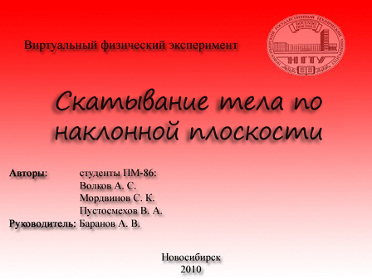

Пример организации главного окна интерфейса:

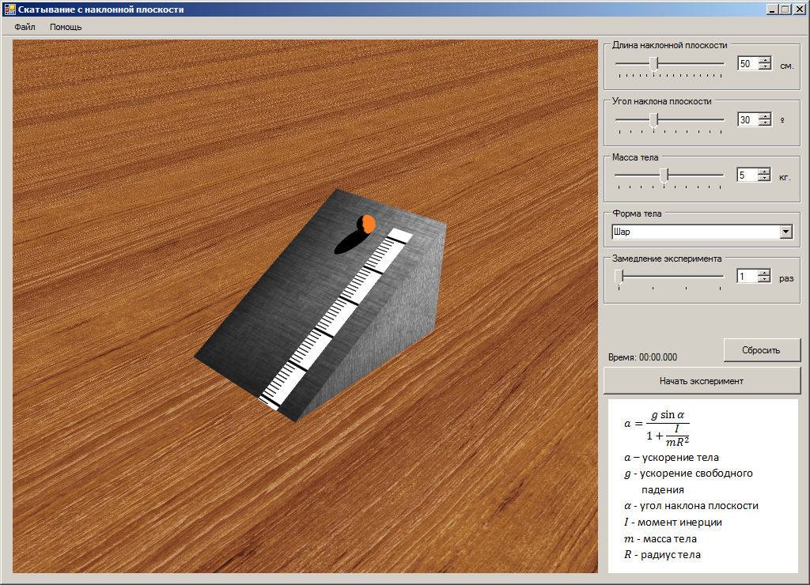

1. **Проведение виртуального эксперимента**

*Цель:* изучение процесса скатывания тела по наклонной плоскости. Анализ зависимости времени скатывания от массы и формы тела.

*Исходные данные:*

*Таблицы измерений:*

1. Изучение зависимости времени скатывания шара от его массы:

|  |  |  |  |
| --- | --- | --- | --- |
| L, см. | , град. | m, кг. | t, с. |
| 100 | 20 | 1 | 0.913 |
| 100 | 20 | 5 | 0.913 |
| 100 | 20 | 10 | 0.913 |

1. Изучение зависимости времени скатывания от формы тела:

|  |  |  |  |  |
| --- | --- | --- | --- | --- |
| Тело | m, кг. | L, см. | , град. | t, с. |
| Шар | 5 | 100 | 15 | 1.050 |
| Сфера | 5 | 100 | 15 | 1.146 |
| Цилиндр | 5 | 100 | 15 | 1.086 |
| Труба | 5 | 100 | 15 | 1.255 |

*График зависимости времени скатывания от коэффициента k, зависящего от формы тела:*

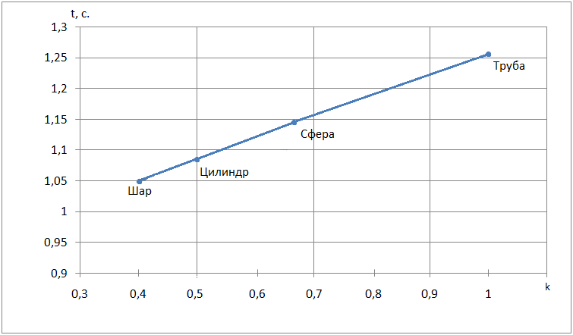

*Вывод по результатам виртуального эксперимента:* проведено исследование зависимости времени скатывания тела по наклонной плоскости от массы и формы тела. Установлено, что время скатывания тела не зависит от его массы. Это можно объяснить тем, что для тела вращения как момент приложенной к нему силы, так и момент его инерции пропорциональны его массе, и в выражении линейного ускорения тела соответствующие члены сокращаются.

1. **Вывод**

Разработана виртуальная лабораторная работа, моделирующая процесс скатывания различных тел вращения по наклонной плоскости.

В проекте используется 3D-модель, визуализирующая процесс скатывания по наклонной плоскости. Для удобства пользователя присутствует интерфейс, с помощью которого можно менять характеристики тела и наклонной плоскости, а также изменять скорость воспроизведения эксперимента.

На примере эксперимента по определению зависимости времени скатывания от формы и массы тела, проверили работоспособность виртуальной лабораторной работы и убедились, что проект работает правильно.

Таким образом, поставленные задачи решены. Цель проекта достигнута.